Temat: tlenki cd.
- Ustalanie wzorów tlenków.

tlen w tlenkach zawsze ma wartościowość równą II

A wartościowość pierwiastka łączącego się z tlenem odczytujemy z układu okresowego lub mamy ją podaną w nazwie tlenku. (np. tlenek węgla IV )

Dla pierwiastków z 1,2 i 3 grupy głównej układu okresowego wartościowość jest równa numerowi grupy, czyli np. Sód będzie miał wartościowość równą I a wapń równą II.
Aby Ustalić wzór sumaryczny tlenku zapisujemy odpowiednio atomy zgodnie ze wzorem ogólnym. Np. Tlenek Sodu
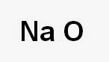

Następnie nad pierwiastkami zapisujemy ich wartościowości.

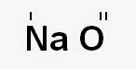
A potem na krzyż zapisujemy je w indeksach dolnych, z tym że :
- wartości równe sobie upraszczamy i nie piszemy nic,
- wartości równe 1, nie są zapisywane,
- wartości które są swoimi wielokrotnościami skracamy.
A więc :
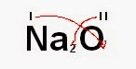
Czyli wzór tlenku sodu jest równy Na₂O

Przykład 2/ Tlenek magnezu
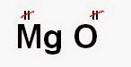

Takie same wartości wartościowości skracamy, wzór tlenku magnezu to MgO.

Przykład 3, Tlenek Węgla (IV)
(cyfra rzymska przy węglu informuje nas o jego wartościowości w tym tlenku)
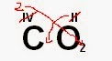
Wartość 4 przy węglu i 2 przy tlenie były swoimi wielokrotnościami więc je uprościłem, po podzieleniu przez 2, otrzymałem cyfry 2 i 1, skoro jedynek nie zapisujemy to wzór tlenku węgla IV wygląda tak : CO₂
Zadanie1
Ustal wzory tlenków :
Potasu, Wapnia, Litu, Sodu, Żelaza (III) , Żelaza (II) , Węgla (II) , Miedzi (II) , Glinu, Siarki (VI) Azotu (V)

